ΕΠΑΝΑΛΗΠΤΙΚΟ ΜΑΘΗΜΑ
ΤΟ ΑΝΘΡΩΠΙΝΟ ΣΩΜΑ - ΣΗΜΕΙΑ ΚΑΙ ΕΠΙΦΑΝΕΙΕΣ

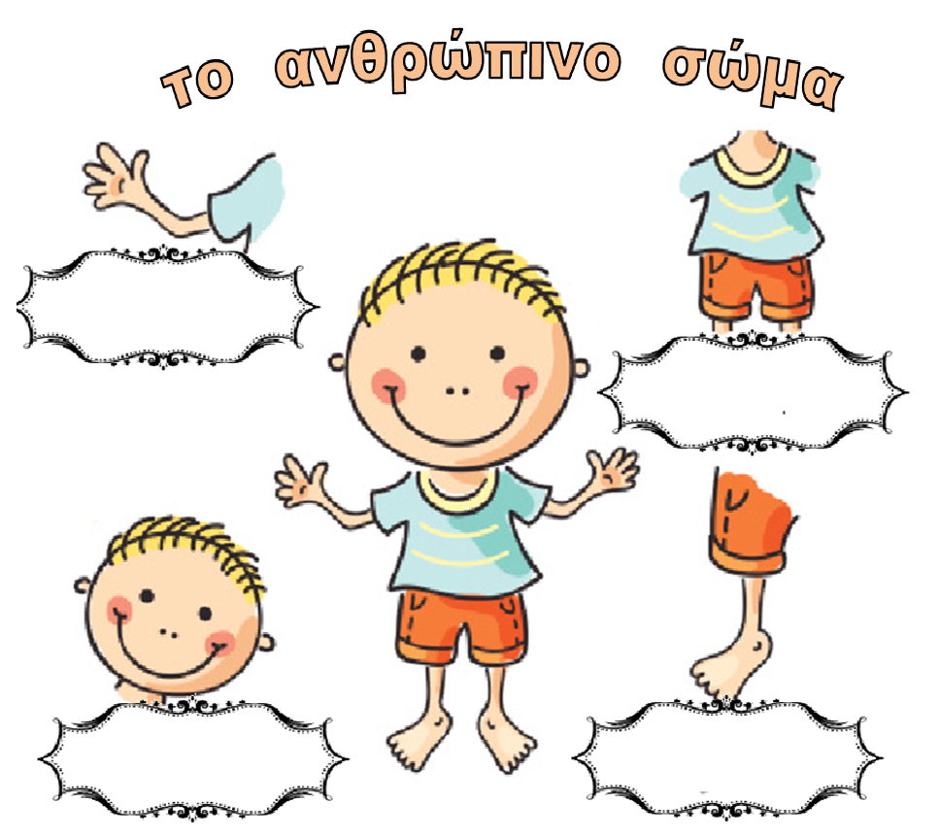
https://www.sutori.com/story/to-anthropino-soma--d9Z5ADu8MxMjCQkCuKQbzQvV

